ACO Abdeckplatte 290X350 mit Aufsatzstück

ACO Haustechnik

Eigenschaften

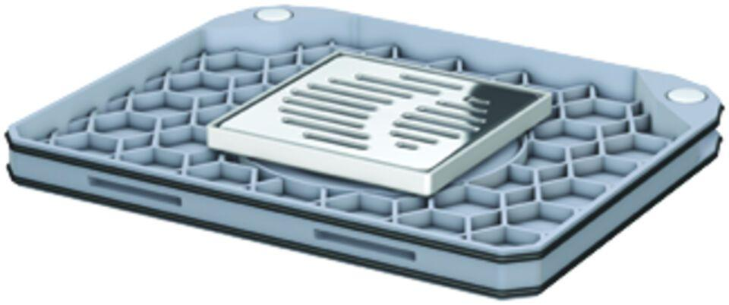

GTIN:

4002626274052

HAN:

620385